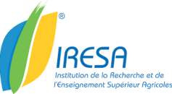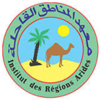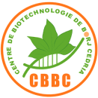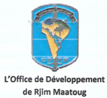

**Forum sur le soutien et le développement de la culture des céréales et des fourrages dans les oasis et les zones désertiques**.

20 Février 2025

ELMohdeth - Faouar Kébili

Dans le cadre des projets de Transfert des Acquis de la Recherche Agricoles(TARA2023)  financé par l'IRESA, le Laboratoire d'Aridoculture et Cultures Oasiennes (LACO) à l'IRA Médenine organisera un atelier ayant pour thème " Appui au développement des cultures céréalières et fourragères en milieux oasiens et en zones arides au Sud de la Tunisie", et ce le jeudi 20 Février 2025 à ELMohdeth - Faouar Kébili, en collaboration avec ses partenaires l'Office de Développement de Rjim Maâtoug (ODRM), le Centre de Biotechnologie de Borj Cedria (CBBC) et la Société d'Industrie et de Technolologie SIT- Groupe Poulina. Cet atelier est programmé dans les activités de projet  "Réhabilitation durable de l’oasis El-Mohdeth à Kébili par la sélection de cultivars locaux d’orge et de luzerne adaptés aux conditions arides et à l’impact des changements climatiques : un projet de soutien à l’Office de Développement de Rjim Maatoug – Kébili" ( REDLOM).

A cette occasion, les organisateurs expriment profondément leurs remerciements à l'IRESA et aux différents conférenciers à savoir l'Institut National des  Grandes Cultures (INGC), l'Office National des Fourrages (ONF), Office de l'Elevage et des Pâturages  (OEP), l'UTAP, les CRDA des gouvernorats de Kébili, Tataouine, Médenine, Tozeur, Gafsa et Gabès, le Centre Technique des dattes, l'ODS- Kébili et les différents promoteurs oasiens intéressés.